**אביב תשע"ט 2019**

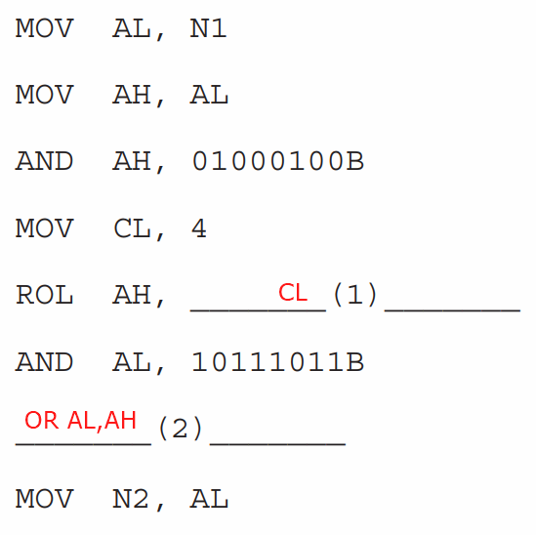שאלה 7:

א.

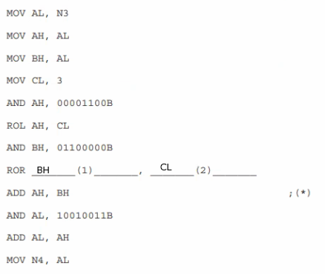

ב.

2. לא כיוון שעכשיו הוא יקרא את BH כמספר כי יש לפני אפס וזה לא מה שקיבלנו באוגר BH בתוכנית המקורית.  
3.לא כיוון שמה שקיבלנו ב-BH בתכנית המקורית לא שווה ל-0 ולכן זה לא יבצע אותו דבר

**שאלה 8(בונוס):**

א.

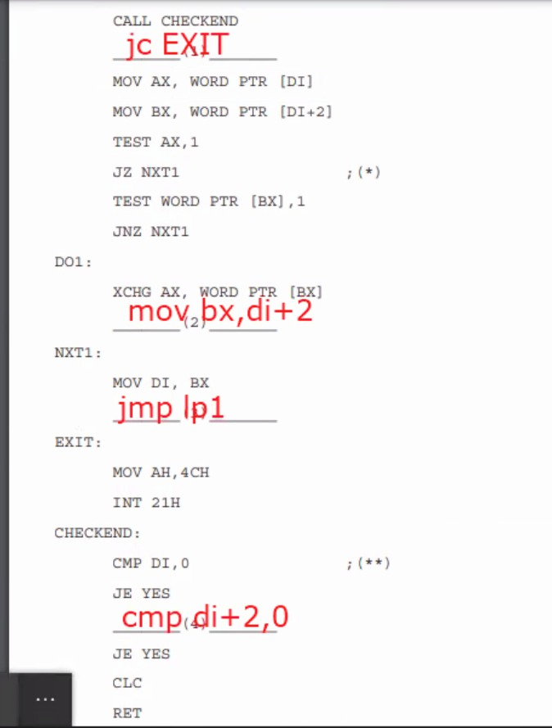

ב. לא ישתנה כלום. מכיוון שגם הפקודה JZ, וגם הפקודה JE, בודקות את הZF- וקופצים לאותו מקום (NXT1).

ג. לא ישתנה כלום. מכיוון שאם DI = 0 כלומר (NULL) והיינו עושים OR DI,DI אז זה באמת היה נותן לנו 0. ומדליק את ה .ZF אבל אם DI היה שונה מ0, אז הפקודה OR DI,DI לא תדליק את ה ZF ומכאן אנו רואים ש CMP DI,0 שקול ל OR DI,DI (במקרה הזה). ושניהם יתנו את אותה תוצאה. שהיא הדלקת ה.ZF